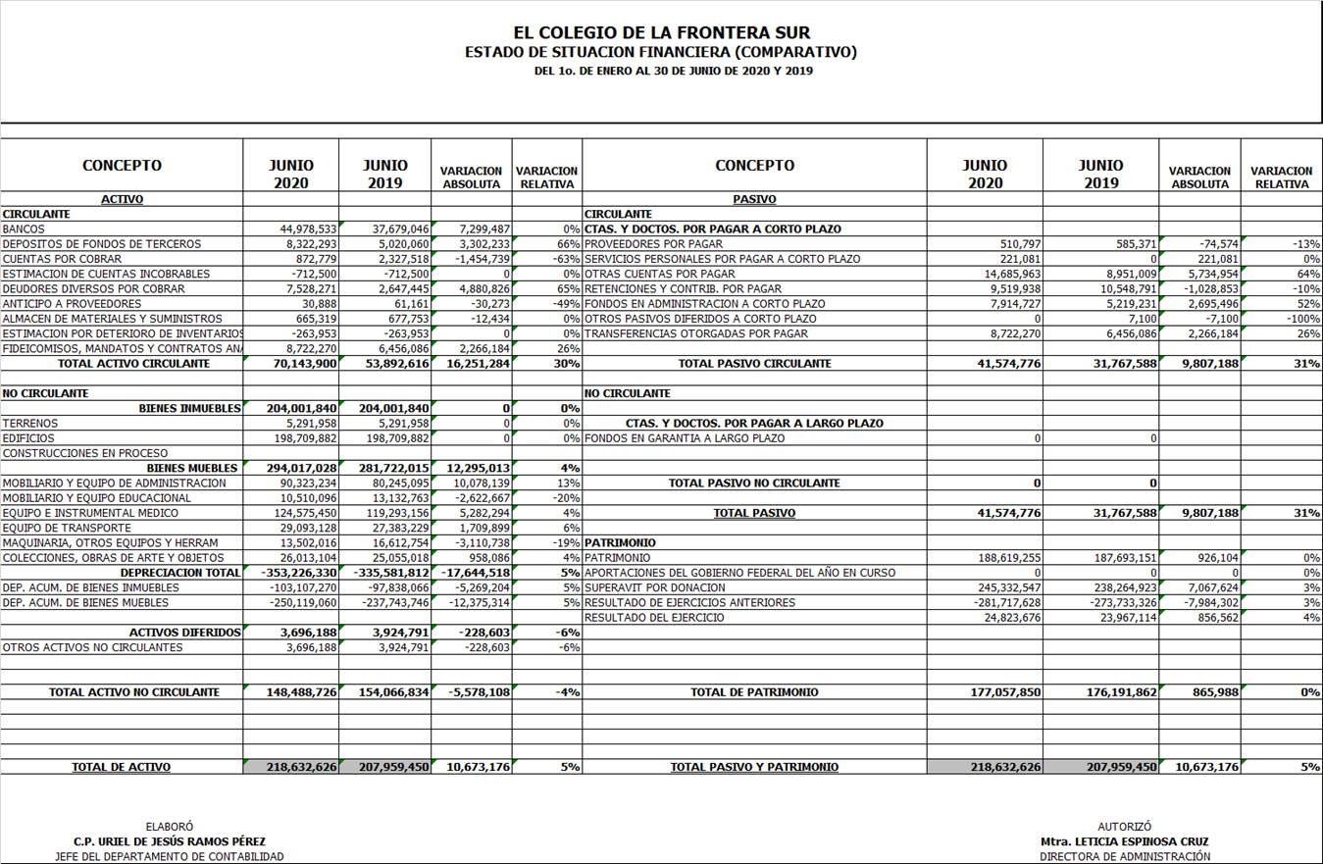

VII. Desempeño institucional
- Programas presupuestarios
c) Estados Financieros

Notas al Estado de Situación Financiera.
Comportamiento del Estado de Situación Financiera
Al cierre del segundo trimestre 2020 el Activo total asciende a $218,632.6 miles de pesos; el Pasivo suma $41,574.8 miles de pesos; y el Patrimonio asciende a $177,057.8 miles de pesos; cifra que en comparación con las registradas en el mismo periodo 2019, muestran un aumento del 5% para el Activo y 31% para el Pasivo, mientras no existe una variación relativa del patrimonio.

El Activo Circulante refleja un aumento de $16,251.3 miles de pesos, que procede principalmente de las cuentas depósito fondo de terceros y de la de deudores diversos por cobrar. La última cuenta refleja las facturas pendientes de cobro emitidas en meses anteriores.
Por su parte, el Pasivo muestra un aumento de $9,807.2 miles de pesos, resultado de las cuentas de fondos en administración y otras cuentas por pagar.
Por último, el patrimonio se observa un incremento de $865.9 miles de pesos, que se deriva de la depreciación del ejercicio.

Explicación de la variación del Activo
Depósito de fondo de terceros
Se tiene un aumento en la variación relativa del 66% de junio 2020 en comparación con junio 2019. La variación absoluta representa $3,302.2 miles de pesos, debido a que en el segundo trimestre 2019, se aperturaron proyectos de investigación con la figura de fondos en administración, y en el ejercicio 2020, dichos proyectos aún en ejecución recibieron el complemento de sus ministraciones.

Cuentas por cobrar
Se tiene una disminución en la variación relativa del 63% en junio 2020 en comparación con junio 2019. La variación absoluta representa $1,454.7 pesos, debido a que la emisión de CFDI para cobro a favor de Ecosur fue menor en comparación con el periodo 2019.

Deudores diversos por cobrar
Se tiene un aumento del 65% en el segundo trimestre 2020, en comparación con el segundo trimestre 2019, resultado del adeudo entre unidades por ministraciones hechas y no ejercidas en su totalidad y gastos a comprobar de funcionarios públicos.

Anticipo a proveedores
Se tiene una disminución del 49% en comparación con el segundo trimestre 2019, debido a que las compras realizadas no requirieron un anticipo previo, y la adquisición se realizó bajo la figura de compra directa.

Fideicomisos, Mandatos y Contratos Análogos
Se incrementó la variación relativa del 26% de junio 2020 en comparación con junio 2019. La variación absoluta representa $2,266.2 miles de pesos, que se deriva principalmente de las transferencias de proyectos sometidos al Fondo de Investigación científica y desarrollo tecnológico de El Colegio de la Frontera sur Fideicomiso No. 784.

Explicación de la variación del Pasivo y Patrimonio.
Otras cuentas por pagar
La variación relativa aumentó del 64% en el segundo trimestre 2020 en comparación con el segundo trimestre 2019.

La variación absoluta representa $5,734.9 pesos, se deriva principalmente del saldo que guarda la cuenta de Otras cuentas por pagar. En ella se incluyen las disponibilidades de proyectos propios vigentes, mismas que se están ejecutando.

Fondos en administración
Se tiene un aumento en la variación relativa del 52% de junio 2020 en comparación con junio 2019. La variación absoluta representa $2,695.5 miles de pesos, que se debe a que varios de los proyectos de Fondos en Administración, que al día de hoy están en proceso, recibieron la ministración de su recurso económico. A la fecha, se encuentran en proceso de ejecución.

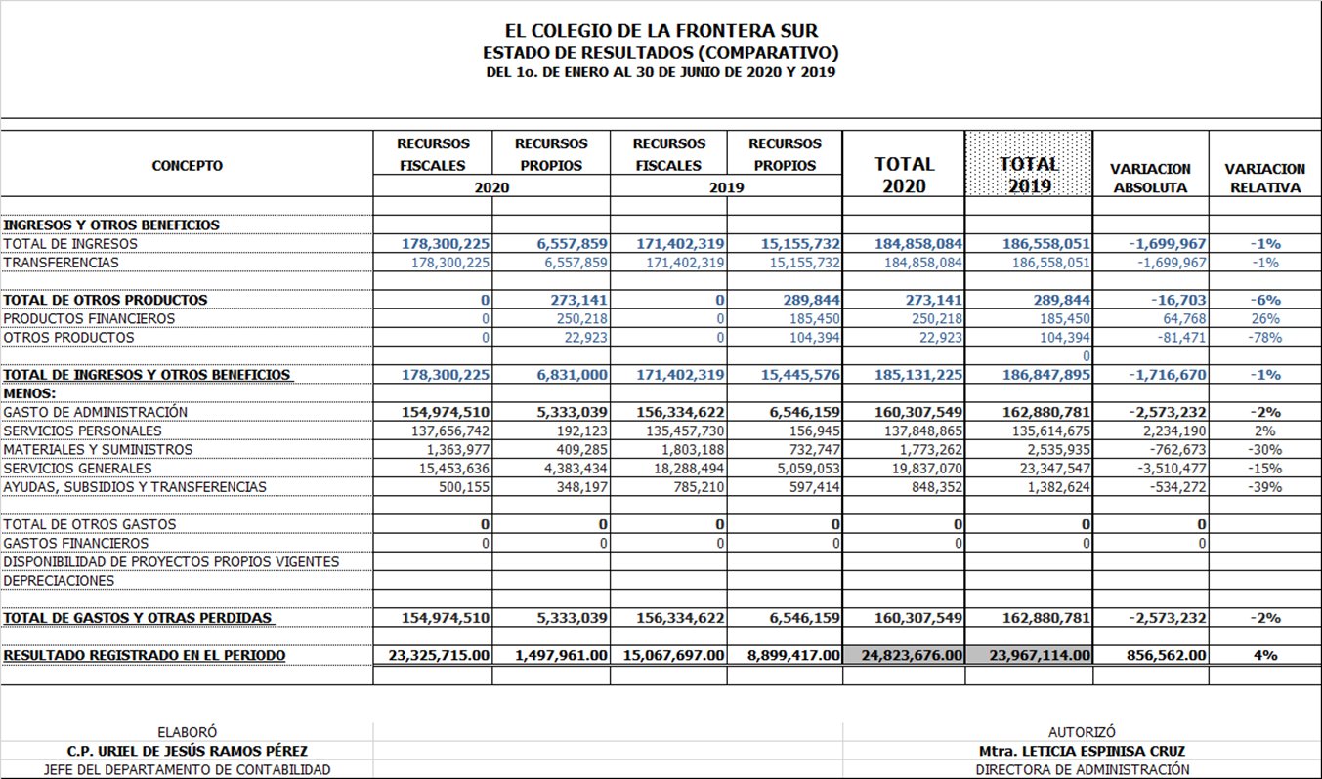

Estado de resultados (ingresos y gastos) del 1° de enero al 30 de junio 2020, comparado al 30 de junio 2019.

ECOSUR obtuvo en el segundo trimestre ingresos que ascienden a $184,858.1 miles de pesos, lo que muestra una disminución del 1% respecto a los $186,558.1 miles de pesos, registrados en el mismo periodo 2019. El subsidio del Gobierno Federal presentó un incremento del 4%, al pasar a $171,402.3 miles de pesos en 2019 a $178,300.2 miles de pesos en 2020.

Respecto al saldo en los recursos propios se presentó una disminución del 43% al pasar de $15,155.7 miles de pesos en 2019 a $6,557.9 miles de pesos para el 2020.

Cabe señalar que el análisis de ingresos-gastos resulta favorable, ya que los ingresos representan el 13% más que los gastos, comparación hecha para ambos periodos.

Explicación de la variación del Estado de Resultados

Productos financieros
Se tiene una disminución en la variación relativa del 6% de junio 2020 en comparación con junio 2019. La variación absoluta es de $16.7 mil, que se debe al bajo beneficio por tipo de cambio de los recursos en dólares. Esta cuenta refleja la disponibilidad de recursos financieros de fuentes de financiamiento en el extranjero.

Gastos de materiales y Suministros
Se tiene un decremento en la variación relativa del 30% del segundo trimestre 2020 en comparación con el segundo trimestre 2019. La variación absoluta es de $762.7 miles de pesos. Se origina porque no se realizaron adquisición de materiales y suministros en este periodo del 2020.

Servicios Generales
Se tiene una disminución en la variación relativa del 15% de junio 2020 en comparación con junio 2019. La variación absoluta es de $3,510.5 miles de pesos, se origina debido a que este rubro tuvo menores gastos, por la implementación de las políticas de austeridad solicitadas por Gobierno Federal, así también, muchas de las fuentes de financiamiento otorgaron poco presupuesto a esta partida.

Responsable de la información

Mtra. Leticia Espinosa Cruz
Directora de Administración

